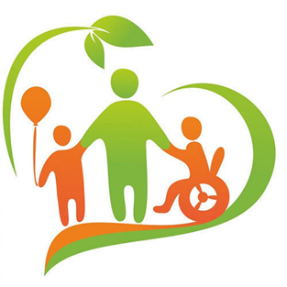
Рекомендации родителям, имеющим детей-инвалидов
Для полноценного и гармонического развития личности ребенку необходимо
расти в теплом семейном окружении, в атмосфере счастья, любви и понимания.
Особенно это важно для ребенка с ограниченными возможностями здоровья.
Такой ребенок нуждается в усиленной поддержке и помощи близких ему людей.
Создание и подержание в семье здорового психологического климата служит
гарантией правильного развития ребенка и позволяет полнее раскрыть его
потенциальные возможности.
Результат воспитания зависит от отношения родителей к самому факту
рождения «особого» ребенка, выбора стиля и тактики его воспитания,
понимания особенностей заболевания на всех этапах развития ребенка и
сохранения уважительных отношений между всеми членами семьи. Даже само понимание того, в каком состоянии родители находятся, производит
терапевтический эффект. Все негативные переживания имеют право на
существование, человек не робот, и он не может реагировать по-другому.
Эмоции, которые испытывают родители, очень неприятные и тяжелые, но все, же они имеют право на существование потому, что они попали в ситуацию психологической травмы, а при этом возникают именно такие переживания.
Принять ситуацию, это не значит бездействовать, напротив, это означает действовать, исходя из тех условий, в которые они попали, искать оптимальное взвешенное решение. Родители должны осознать истинное состояние ребёнка, принять и осуществить, рекомендованные врачом, психологом, педагогом-дефектологом, логопедом меры по дальнейшему воспитанию и обучению их ребёнка. Семьям, воспитывающим ребёнка с ОВЗ, необходимо понять себя, свои переживания, не загонять эти переживания в «угол». Обратиться за помощью к специалисту – не малодушие, а знак того, что человек хочет изменить свое состояние, хочет успешно действовать в сложившейся ситуации.
Как помочь родителям в сложившейся ситуации?
Для того что бы помочь себе справиться с этим тяжелым эмоциональным
состоянием, следуйте некоторым советам.
• Примите ситуацию как данность, не думайте о том, как и почему это
случилось, размышляйте о том, как с этим дальше жить. Помните, что все ваши страхи и «черные мысли» ребенок чувствует на интуитивном уровне. Ради успешного будущего Вашего ребенка постарайтесь найти в себе силы с
оптимизмом смотреть в будущее.
• Никогда не жалейте ребёнка из-за того, что он не такой, как все.
• Дарите ребёнку свою любовь и внимание, но помните, что есть и другие члены семьи, которые в них тоже нуждаются.
• Стремитесь к тому, чтобы у всех членов семьи была возможность саморазвития и полноценной жизни. Помните, ребенку с первых месяцев жизни важно ощущать стабильность и спокойствие своего окружения.
• Организуйте свой быт так, чтобы никто в семье не чувствовал себя «жертвой», отказываясь от своей личной жизни.
• Не ограждайте ребёнка от обязанностей и проблем. Если состояние ребенка
позволяет, придумайте ему простенькие домашние обязанности, постарайтесь научить ребенка заботиться о других. Решайте все дела вместе с ним.
• Предоставьте ребёнку самостоятельность в действиях и принятии решений.
Стимулируйте его приспособительную активность; помогайте в поиске своих
скрытых возможностей. Развивайте умения и навыки по самообслуживанию.
• Учитесь отказывать ребёнку в чём-либо, если считаете его требования
чрезмерными. Однако проанализируйте количество запретов, с которыми
сталкивается ваш ребенок. Продумайте, все ли они обоснованы, нет ли
возможности сократить ограничения, лишний раз проконсультируйтесь с врачом или психологом.
• Чаще разговаривайте с ребёнком. Помните, что ни телевизор, ни компьютер не заменят вас.
• Создавайте условия для общения ребёнка со сверстниками.
• Стремитесь к встречам и общению с друзьями, приглашайте их в гости. Пусть в вашей жизни найдется место и высоким чувствам, и маленьким радостям.
• Чаще прибегайте к советам педагогов и психологов. Каждое определенное
заболевание ребенка-инвалида требует специфического ухода, а также
специальных знаний и умений.
• Больше читайте, и не только специальную литературу, но и художественную.
• Общайтесь с семьями, где есть дети-инвалиды. Передавайте свой опыт и
перенимайте чужой. Это важно не только для вас, но и для ребенка, которому вы можете оказать услугу на всю жизнь, найдя для него друзей или (что очень часто бывает) спутника жизни. Помогая друг другу, вы, прежде всего, помогаете себе!
• Находите в себе силы и сохраняйте душевное равновесие. Не изводите себя
упрёками.
• Старайтесь чувствовать себя спокойно и уверенно с ребенком-инвалидом на
людях. Доброжелательно реагируйте на проявления интереса со стороны
посторонних, не отталкивайте их от себя жалобами, раздражением, проявлением озлобления.
• Ведите дневник наблюдений за ребенком, отмечая малейшие перемены в его состоянии. Дневник с одной стороны, помогает, успокаивая Вас, с другой – способствует правильной организации всей лечебно-коррекционной работы.
• Помните, что будущее вашего ребенка во многом зависит от того, насколько он социализирован, адаптирован в обществе. Делайте все возможное, чтобы он привык находиться среди людей и при этом не концентрироваться на себе, умел и любил общаться, мог попросить о помощи.
• Помните, что ребёнок повзрослеет и ему придётся жить самостоятельно.
Готовьте его к будущей жизни, говорите о ней.
В результате следования этим простым советам произойдёт трансформация
негативных родительских ожиданий и представлений о ребенке в позитивные. Постепенно устранятся чувства вины, депрессивного фона настроения, страхи и комплексы.
КОНСУЛЬТАЦИЯ ДЛЯ РОДИТЕЛЕЙ
«ИНКЛЮЗИВНОЕ ОБРАЗОВАНИЕ».
Сегодня увеличивается тенденция воспитания и обучения детей с
отклонениями развития совместно с нормально развивающимися сверстниками в ДОУ. Этому способствовали демократические преобразования в обществе и эволюционное развитие системы специального образования.
Инклюзивное образование – важная часть процесса развития общего
образования, которая не только подразумевает доступность образования для всех детей, но и обеспечивает доступ к образованию для ребят с особыми
потребностями.
Инклюзивное (франц. – «включающий в себя», от лат. «заключаю, включаю») или включенное, образование – термин, используемый для описания процесса обучения детей с особыми потребностями в общеобразовательных (массовых)
Каждый ребенок, каким бы он ни был, - это прежде всего уникальная личность.
И, несмотря на особенности развития, он имеет равные с другими детьми права.
Можно выделить восемь принципов инклюзивного образования:
1 Ценность каждого человека не зависит от его способностей и достижений.
1 Каждый человек способен чувствовать и думать.
3 Каждый человек имеет право на общение и на то, чтобы быть услышанным.
4 Все люди нуждаются друг в друге.
5 Подлинное образование может осуществляться только в контексте реальных взаимоотношений.
6 Все люди нуждаются в поддержке и дружбе ровесников.
7 Для всех обучающихся достижение прогресса скорее достигается в том, что
они могут делать, чем в том, чего не могут.
8 Разнообразие усиливает все стороны жизни человека.
Как для детей с ограниченными возможностями здоровья, так и для здоровых
ребят интеграционная система имеет преимущества:
социального характера:
- развитие самостоятельности через предоставление помощи;
- обогащение коммуникативного и нравственного опыта;
- формирование толерантности, терпения, умения проявлять сочувствие и
психологического характера:
- исключения развития чувства превосходства или комплекса неполноценности;
медицинского характера:
- подражание «здоровому» типу поведения как поведенческой норме;
- исключение социальной изоляции, усугубляющей патологию и ведущей к
развитию «ограниченных возможностей»;
педагогического характера:
- рассмотрение развития каждого ребенка как уникального процесса (отказ от
сравнивания детей друг с другом);
- активизация когнитивного развития через коммуникацию и имитацию.
Всем понятно, что нельзя сделать из обычного дошкольного учреждения,
которое вчера работало на основах традиционной педагогики, инклюзивный
детский сад. Основная идея – наладить социальную жизнь детей.
Разговоров об инклюзии сейчас возникает очень много и на низшем, и на самом высоком уровне. В теории все звучит очень хорошо и обнадеживающе. На практике все обстоит гораздо хуже: большинство российских ДОУ к инклюзиву все же не готовы, из-за переуплотненности групп детьми проведение такого эксперимента по инклюзии вызывает трудности; специалистов по инклюзиву пока нигде в России не готовят, педагогам приходится рассчитывать только на собственные силы.
НО … взаимодействие обычных детей и ребят с отклонениями в развитии
способствует формированию у первых альтруизма и гуманности. Они учатся
воспринимать «особых» детей как нормальных членов общества. А
включенность в среду здоровых сверстников воспитанников с ОВЗ расширяет круг общения этих ребят, формирует у них навыки коммуникации, межличностного взаимодействия, что в целом повышает адаптационные возможности детей.
Поиск наиболее правильных путей, средств, методов для успешной интеграции такого ребенка в общество – задача всех и каждого. Ведь наполнить черно-белый мир маленького человека яркими и светлыми тонами можно только совместными усилиями.
Детство – важнейший период
человеческой жизни:
не подготовка к будущей жизни,
а самая настоящая, яркая.
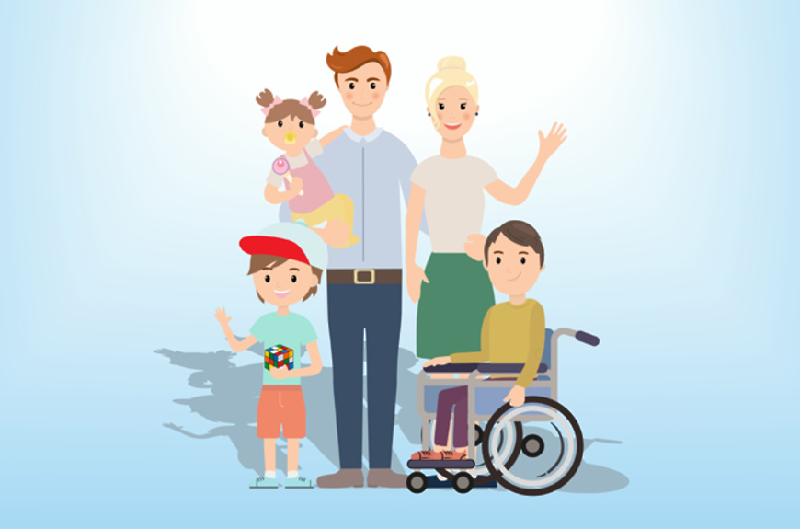
самобытная, неповторимая ЖИЗНЬ.

